**Instrucciones sobre el uso del archivo .exe**

1. Dirigirse a la carpeta “**_Internal**” (ubicada en: Python\ScriptOracleMejorado\_internal), y después, abrir el archivo “**configdeVM.json**”.

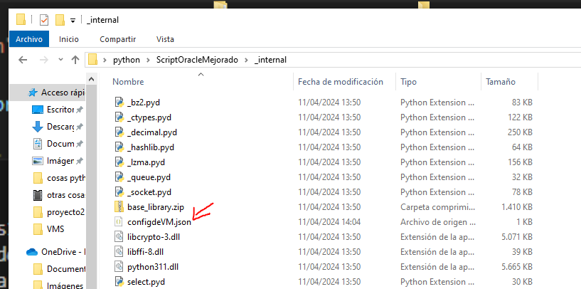

1. Cuando este archivo es abierto, se deben de **cambiar los parámetros señalados en rojo** **cada vez que se necesite crear una nueva máquina virtual**. Estos parámetros son:

* “**nombremaquina**”: Nombre que recibirá **la máquina virtual** que se va a crear.
* “**nombreDeDiscoVM**”: Nombre que recibirá **el disco de la máquina virtual**.

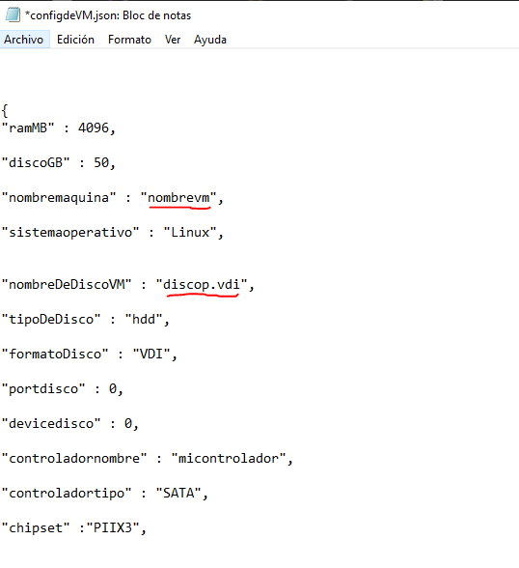

1. Además, dentro del mismo archivo “**configdeVM.json**”, aparecen otros dos parámetros que **también deben de ser modificados**, con la diferencia de que estos solamente se deben de **modificar una sola vez** (al contrario que los señalados en rojo en el paso anterior). Estos parámetros son:

* “**rutadiscovm**”: Esta es la ubicación **donde se almacenarán los discos virtuales**.
* “**rutadevbox**”: En esta otra, es donde se **ubica el archivo** “**VBoxManage.exe**”. Este archivo se suele encontrar dentro de la carpeta “**Oracle**” cuando se realiza una instalación normal de VirtualBox.

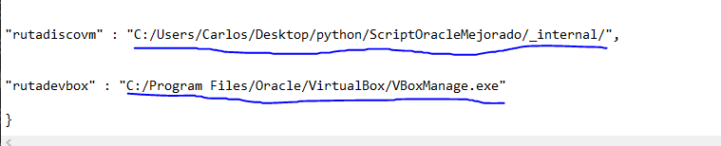

1. Tras cambiar todos los parámetros indicados, se debería de **ejecutar el archivo .exe** o **su acceso directo**. Posteriormente, se esperará a que el programa haga su función.

